República Bolivariana de Venezuela

Ministerio del Poder Popular para la Educación Universitaria

Ciencia y Tecnología

Universidad Politécnica Territorial del Estado Mérida

Kléber Ramírez/Núcleo Tucaní

Soporte Técnico a Usuarios y Equipos en la Escuela Bolivariana La Trinidad

**PROFESOR: AUTORES:**

Lcdo. Enrique Mora Franyer Sánchez C.I. 28.072.391

Sección: B (T1-T2) María Gelves C.I. 30.875.621

Octubre del 2019

**POBLACIÓN Y MUESTRA**

En el proceso de construcción del diagnóstico de una ***comunidad*** se inicia con ciertos criterios a definir con respecto a la **población** a examinar, y la **muestra** que se toma de la misma:

La poblaciones el objetivo de estudio que conforman el plantel contando a todos los alumnos que hicieron uso de esas máquinas internamente en el cual se impartió conocimiento a los niños sobre la manipulación del computador.

Muestra es la muestra de subconjuntos de casos individuos de una población en la diversidad de los problemas o de sus objetivos de las cosas que quieran cumplirse con los diversos elementos o equipos en los cuales se pueda impartir un nuevo conocimiento el cual nos puede ayudar a formalizar y facilitar el trabajo en esta dicha institución en el casi de planificación, listados y interacción con los niños el cuales pueden llegar a hacer múltiples cosas con el computador.

**PLANTEAMIENTO DEL PROBLEMA**

En la institución Escuela Bolivariana La Trinidad contaban con varios equipos informáticos (mini-laptops) con las cuales podían dar clases prácticas a los más pequeños acerca del manejo del computador.

El problema surgió varios años después debido al tiempo de uso de las máquinas y a los problemas que conllevaron la falta de recursos (conectores, los equipos mismos, docentes) debido a la pérdida, hurto o préstamo de los equipos sin devolución.

Años después los equipos tuvieron que pararse por lo que permanecieron inactivos. Por falta de responsabilidad sobre los equipos y por falta de mantenimiento.

Nosotros planteamos en dar nuestra ayuda a dicha institución para volver a realizar este conocimiento e impartirlo a los niños de nuestra institución, habilitar un salón para dar las clases, por el cual no hay por la falta de equipos, falta de un encargado o responsable de los mismos equipos.

Los equipos aún no hemos comprobado el buen funcionamiento de ellos pero en caso de problemas de hardware y software gracias a los conocimientos previos que tenemos y los que adquiriremos durante el transcurso del PNFI le daremos soluciones a estos problemas.

**ÁRBOL DE PROBLEMA**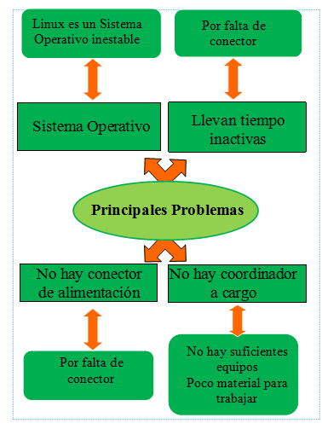

**ÁRBOL DE OBJETIVOS**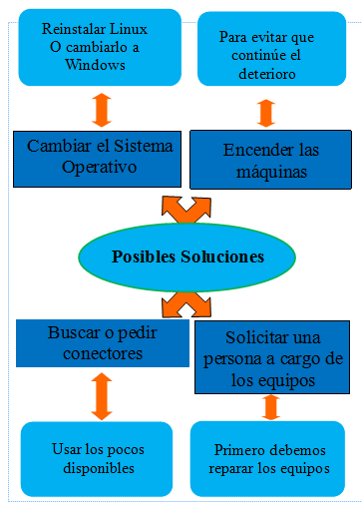

**OBJETIVOS DEL PROYECTO**

**Objetivo general**

Ayudar a la institución a restablecer los equipos para mejorar el desempeño escolar y facilitar actividades escolares.

**Objetivos específicos**

Nosotros tuvimos unas ideas en darle soluciones a los problemas y en estos dividimos nuestra economía, finalidad, confiabilidad de que esto si funcione dichos objetivos son:

* Es en restablecer el sistema operativo reinstalarlo o cambiarlo ya que el que tiene es muy antiguo y no da diversas funciones como puede ser otro software en el cual en nuestra opinión es mejor cambiarlo para mejor disponibilidad de los equipos
* En el hecho de encender las computadoras para activar su sistema y evitar el daño por falta de utilización y comenzar a trabajar con ellas para dar conocimientos e impartir mejor el uso del computo
* En la búsqueda o solución de los conectores hemos dado la idea o posibilidad de que los niños puedan llevar su cargador personal para el uso ya que la institución no cuenta con una ayuda económica para comprarlos

**JUSTIFICACIÓN**

Después de plantear el problema, se pudo constatar algunos elementos que permiten ver cambios en cuanto al modo de enfocar el espíritu cooperativo, que permite fortalecer el trabajo en equipo y establecer redes sociales e interinstitucionales que sirvan de apoyo a la escuela, sensibilidad humana, deseo de ayudar a los demás, responsabilidad y compromiso con el trabajo informático.

La Escuela Básica Bolivariana “La Trinidad ” Ubicada en la comunidad de “La Trinidad” , Parroquia Florencio Ramírez ,Municipio Caracciolo Parra y Olmedo del estado Mérida , sede de un espacio que se lleva a cabo de mejorar su capacidad de la manipulación del computador , a través del trabajo cooperativo de los estudiantes de profesionalización de ingeniería informática , los docentes , alumnos y comunidad en general , de igual modo promover el desarrollo de la capacidad del trabajo cooperativo, fortaleciendo los principios fundamentales y valores de la sociedad .

El presente estudio busca ayudar a disminuir la falta de conocimiento acerca de la manipulación básica de la computadora que existe en la Unidad Educativa Bolivariana “La Trinidad”, es necesario la integración del área de informática básica. La situación expresada, busca que los docentes, niños y niñas de la institución escolar puedan brindar asistencia oportuna a favor de sus compañeros y cooperar con el personal docente en la aplicación de desarrollo de actividades, planes, propios de programa de informática que permite mejorar el conocimiento de los niños y docentes y de los que estamos desarrollando el proyecto.

**ALCANCES**

El proyecto soporte técnico a usuarios que se realizaran en la Unidad Educativa Bolivariana “La Trinidad”, hecho que busca el mejoramiento de equipos informáticos para ayudar a los niños a adquirir un nuevo conocimiento para que ellos con nuestra ayuda puedan impartir una nueva área en esta institución, y poder arreglar la mayoría de computadoras que podamos hacer mejoras de su sistema operativo.

**DELIMITACIONES**

* **Delimitación Geográfica:** El proyecto socio tecnológico se realiza en la Escuela Bolivariana “La Trinidad”, ubicada en el Sector La Trinidad, Parroquia Florencio Ramírez, Municipio Caracciolo Parra y Olmedo del Estado Mérida.
* **Delimitación Temporal:** El proyecto de soporte técnico a usuarios y computadoras de la Unidad Educativa Bolivariana “La Trinidad” tendrá una duración de (7 o 8 meses Max); en el cual los estudiantes del UPTM Kléber Ramírez debemos dejar los equipos en óptimas condiciones.
* **Delimitación Técnica:** Las herramientas con las que contamos para darle finalidad al proyecto de soporte técnico son: sistema operativo (Windows 7 Ultimate), paquete de programas, paquete de drivers y juego de destornilladores.

**MISIÓN**

Ayudar a los niños a entender de tecnología para que ocupe la mente, hagan progreso en este gran proyecto socio tecnológico.

**VISIÓN**

Tanto los representantes como alumnos puedan incorporarse al proyecto y beneficiarse de esta fuente de conocimiento, si contaran con más equipos abrir un aula donde pudieran realizar cualquier investigación que necesiten.

**DIAGRAMA DE VENN**

AULA DE CLASE

UNIDAD EDUCATIVA LA TRINIDAD

UPTM

**CROQUIS**

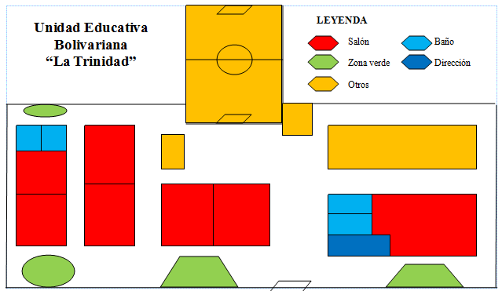

**IDENTIFICACIÓN DE LA COMUNIDAD**

La Escuela Primaria “Unidad Educativa La Trinidad” se encuentra ubicada en el sector La Trinidad, en el límite entre los estados Mérida y Zulia en una calle secundaria rodeada por la comunidad, colinda con el sector La Esmeralda del Pinar, en ella asisten tanto niños y niñas de La Trinidad como de La Esmeralda, no tiene medio de transporte pero las vías de acceso a la institución están libres de peligro para los más pequeños, debido a un tráfico leve en la carretera principal, casi nulo.

**TÉCNICAS E INSTRUMENTOS DE RECOLECCIÓN DE INFORMACIÓN**

Según (Fidias Arias, 2006, 67) “*Se entenderá por técnica, el procedimiento o forma particular de obtener datos o información*”. “*Un instrumento de recolección de datos es cualquier recurso, dispositivo o formato (en papel o digital), que se utiliza para obtener, registrar o almacenar información*”

Para llevar a cabo nuestra investigación y recolectar datos importantes de la institución para el proyecto empleamos varias técnicas e instrumentos que nos permitieran responder todas nuestras dudas y además para darle una idea general a la institución de lo que consiste nuestro proyecto. Entre las técnicas utilizadas tenemos la **observación directa, encuesta y la entrevista,** para almacenar los datos utilizamos **una libreta de notas y un portátil**.

“*La observación es una técnica que consiste en visualizar o captar mediante la vista, en forma sistemática, cualquier hecho, fenómeno o situación que se produzca en la naturaleza o en la sociedad, en función de unos objetivos de investigación preestablecidos.”* (F. Arias, 2006, 69)

“*Se define la encuesta como una técnica que pretende obtener información que suministra un grupo o muestra acerca de sí mismos, o en relación con un tema en particular”* (F. Arias, 2006, 72)

**ENCUESTA**

**RESEÑA HISTÓRICA DE LA INSTITUCIÓN**

**BASES LEGALES**

**Constitución de la República Bolivariana de Venezuela 1999.** Art 103, 108 y 110

**Artículo 103°** Toda persona tiene derecho a una educación integral de calidad, permanente,en igualdad de condiciones y oportunidades, sin más limitaciones que lasderivadas de sus aptitudes, vocación y aspiraciones. La educación esobligatoria en todos sus niveles, desde el maternal hasta el nivel mediodiversificado. La impartida en las instituciones del Estado es gratuita hasta elpregrado universitario. A tal fin, el Estado realizará una inversión prioritaria, deconformidad con las recomendaciones de la Organización de las NacionesUnidas. El Estado creará y sostendrá instituciones y servicios suficientementedotados para asegurar el acceso, permanencia y culminación en el sistemaeducativo. La ley garantizará igual atención a las personas con necesidadesespeciales o con discapacidad y a quienes se encuentren privados o privadasde su libertad o carezcan de condiciones básicas para su incorporación ypermanencia en el sistema educativo.Las contribuciones de los particulares a proyectos y programas educativospúblicos a nivel medio y universitario serán reconocidas como desgravámenesal impuesto sobre la renta según la ley respectiva.

**Artículo 108. °** Los medios de comunicación social, públicos y privados, deben contribuir a laformación ciudadana. El Estado garantizará servicios públicos de radio,televisión y redes de bibliotecas y de informática, con el fin de permitir elacceso universal a la información. Los centros educativos deben incorporar elconocimiento y aplicación de las nuevas tecnologías, de sus innovaciones,según los requisitos que establezca la ley.

**Artículo 110. °** El Estado reconocerá el interés público de la ciencia, la tecnología, elconocimiento, la innovación y sus aplicaciones y los servicios de informaciónnecesarios por ser instrumentos fundamentales para el desarrollo económico,social y político del país, así como para la seguridad y soberanía nacional. Parael fomento y desarrollo de esas actividades, el Estado destinará recursossuficientes y creará el sistema nacional de ciencia y tecnología de acuerdo conla ley. El sector privado deberá aportar recursos para las mismas. El Estadogarantizará el cumplimiento de los principios éticos y legales que deben regirlas actividades de investigación científica, humanística y tecnológica. La leydeterminará los modos y medios para dar cumplimiento a esta garantía.

**Ley Orgánica de Educación,** Art. 33, 36

**Artículo 33.** La educación universitaria tiene como principios rectores fundamentales los establecidos en la Constitución de la República, el carácter público, calidad y la innovación, el ejercicio del pensamiento crítico y reflexivo, la inclusión, la pertinencia, la formación integral, la formación a lo largo de toda la vida, la autonomía, la articulación y cooperación internacional, la democracia, la libertad, la solidaridad, la universalidad, la eficiencia, la justicia social, el respeto a los derechos humanos y la bioética, así como la participación e igualdad de condiciones y oportunidades. En el cumplimiento de sus funciones, la educación universitaria está abierta a todas las corrientes del pensamiento y desarrolla valores académicos y sociales que se reflejan en sus contribuciones a la sociedad.

**Artículo 36.** El ejercicio de la formación, creación intelectual e interacción con las comunidades y toda otra actividad relacionada con el saber en el subsistema de educación universitaria se realizarán bajo el principio de la libertad académica, entendida ésta como el derecho inalienable a crear, exponer o aplicar enfoques metodológicos y perspectivas teóricas, conforme a los principios establecidos en la Constitución de la República y en la ley.

**Ley Orgánica de Ciencia, Tecnología e Innovación,** Art. 1, 2, 3

**Artículo 1.** La presente Ley tiene por objeto dirigir la generación de una ciencia, tecnología, innovación y sus aplicaciones, con base en el ejercicio pleno de la soberanía nacional, la democracia participativa y protagónica, la justicia y la igualdad social, el respeto al ambiente y la diversidad cultural, mediante la aplicación de conocimientos populares y académicos. A tales fines, el Estado Venezolano formulará, a través de la autoridad nacional con competencia en materia de ciencia, tecnología, innovación y sus aplicaciones, enmarcado en el Plan Nacional de Desarrollo Económico y Social de la Nación, las políticas públicas dirigidas a la solución de problemas concretos de la sociedad, por medio de la articulación e integración de los sujetos que realizan actividades de ciencia, tecnología, innovación y sus aplicaciones como condición necesaria para el fortalecimiento del Poder Popular.

**Artículo 2.** Las actividades científicas, tecnológicas, de innovación y sus aplicaciones son de interés público para el ejercicio de la soberanía nacional en todos los ámbitos de la sociedad y la cultura.

**Artículo 3.** Son sujetos de esta Ley:

1. La autoridad nacional con competencia en materia de ciencia tecnología, innovación y sus aplicaciones, sus órganos y entes adscritos.

2. Todas las instituciones, personas naturales y jurídicas que generen, desarrollen y transfieran conocimientos científicos, tecnológicos, de innovación y sus aplicaciones.

3. Los ministerios del Poder Popular que comparten, con la autoridad nacional con competencia en materia de ciencia, tecnología, innovación y sus aplicaciones, la construcción de las condiciones sociales, científicas y tecnológicas para la implementación del Plan Nacional de Desarrollo Económico y Social de la Nación.

4. Las comunas que realicen actividades de ciencia, tecnología, innovación y sus aplicaciones.

**GLOSARIO DE TÉRMINOS**

**BASES TEÓRICAS**